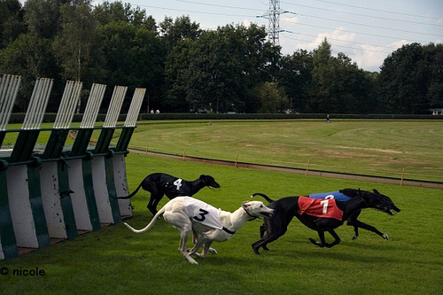

De Gokkers

Team Rapport

Groep 20

Sander van Deurzen | 22-3-2018

# **Team rapport**

Ik ben er niet mee eens als het over de productiviteitverdeling in de groep. Ik heb bij alle bij de projecten de code zelf geschreven terwijl ik van te voren een plan had gemaakt wat iedereen zou doen. Bij het Gokkers project heb ik vaak genoeg gevraagd of ze hun stuk ook wilden doen maar mijn groepsgenoten bleven mijn aanvragen negeren en dat irriteerde mij heel erg want daarna heb ik het project in mijn eentje nog moeten afmaken en daar zat veel huiswerk in.

Het c# project begon aardig goed met een goede taakverdeling en planning waardoor alles ruim op tijd af kon komen. Alleen na ongeveer 2 weken ging ik even kijken hoe ver iedereen was met aan het project werken. Maar toen ik ging kijken zag ik dat ze nog helemaal niks hadden gedaan. Ik stuurde hun het wel aan om te zeggen alleen ze bleven maar niks doen. Na 2 weken aan te sturen heb ik het maar op gegeven en heb ik zelf het project afgemaakt en dan mochten hun alle documentaties doen. Als ik mezelf advies voor de toekomst zou moeten geven zou ik strengere maatregelen doen als mensen in mijn groepje niks doen. Ik zou ten eerste advies vragen aan de leraar en als hij geen oplossing weet en de mensen uit mijn groepje doen nog steeds niks ga ik ze misschien eruit gooien.

Uiteindelijk zijn alle documentaties wel afgemaakt door mijn groepsleden en daar ben ik blij om. ik denk dat ze het project wel willen doen maar ze hebben de motivatie niet om het te oefenen en daar ben ik erg teleurgesteld in.